Лабораторная работа №2

Дискреционное разграничение прав в Linux. Основные атрибуты

Ильин Андрей Владимирович

Содержание

# 1 Цель работы

Получение практических навыков работы в консоли с атрибутами файлов, закрепление теоретических основ дискреционного разграничения доступа в современных системах с открытым кодом на базе ОС Linux.

# 2 Задачи

1. Создать, настроить пользователя guest и изучить информацию о пользователе.
2. Создать и изучить дериктории, провести эксперименты с правами доступа.
3. Заполнить таблицы “Установленные права и разрешённые действия” и “Минимальные права для совершения операций”.

# 3 Теоретическое введение

## 3.1 Термины

* Терминал (или «Bash», сокращение от «Bourne-Again shell») — это программа, которая используется для взаимодействия с командной оболочкой. Терминал применяется для выполнения административных задач, например: установку пакетов, действия с файлами и управление пользователями. [1]
* Права доступа определяют, какие действия конкретный пользователь может или не может совершать с определенным файлами и каталогами. [2]

## 3.2 Окружение

* Rocky Linux - это корпоративная операционная система с открытым исходным кодом, разработанная таким образом, чтобы быть на 100% совместимой с Red Hat Enterprise Linux. Он находится в стадии интенсивной разработки сообществом. [3]
* Git - это распределенное программное обеспечение для контроля версиями. [4]
* VirtualBox - это кросс-платформенное ПО для виртуализации x86 и AMD64/Intel64 с открытым кодом для корпоративного и домашнего использования. [5]

# 4 Выполнение лабораторной работы

1. В установленной при выполнении предыдущей лабораторной работы операционной системе создадим учётную запись пользователя guest. Зададим пароль для пользователя guest, после чего выйдем из текщего пользователя. (рис. 1)

sudo useradd guest  
sudo passwd guest  
logout

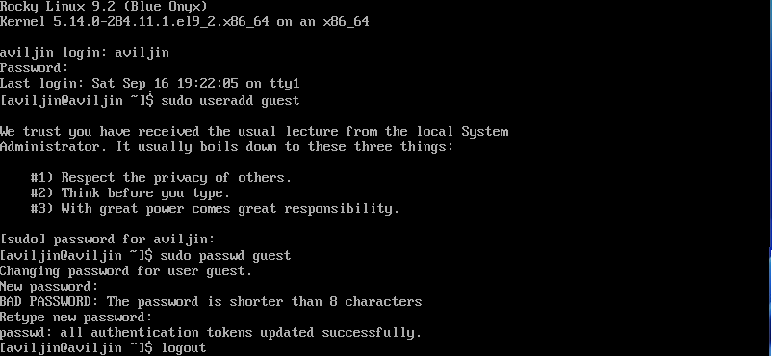

Figure 1: Пользователь guest

1. Залогинимся под новым пользователем. Определим директорию, в которой находимся: директория является домашней. Уточним имя пользователя, используя whoami. Уточним имя, группу, а также группы, куда входит пользователь, командой id. Вспользуемся командой groups. Просмотрим файл /etc/passwd. (рис. 2)

pwd  
whoami  
id  
groups  
cat /etc/passwd | grep guest

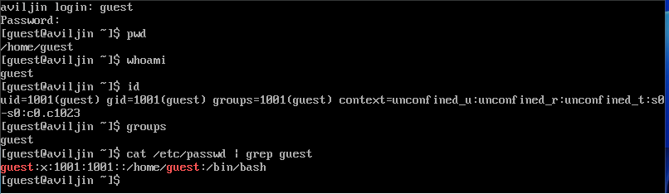

Figure 2: Изучение пользователя

1. Определим существующие в системе директории. Проверим, какие расширенные атрибуты установлены на поддиректориях, находящихся в директории /home. Создадим в домашней директории поддиректорию dir1, определим командами, какие права доступа и расширенные атрибуты она имеет. (рис. 3)

ls -l /home/  
lsattr /home  
mkdir dir1  
ls -l  
lsattr

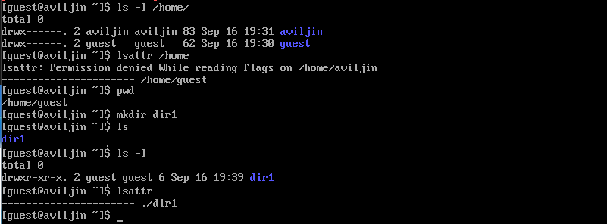

Figure 3: Проверка директории /home и созданной dir1

1. Cнимем с директории dir1 все атрибуты. Попытаемся создать в директории dir1 файл file1. (рис. 4)

chmod 000 dir1  
ls -l  
echo "test" > /home/guest/dir1/file1  
ls -l /home/guest/dir1

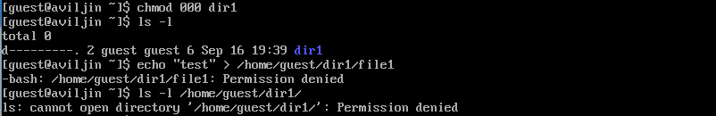

Figure 4: Права доступа

1. Заполним таблицу «Установленные права и разрешённые действия» [6]. (рис. 5, 6, 7)

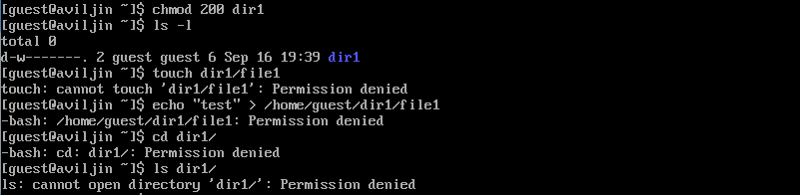

Figure 5: Эксперименты с правами доступа (1)

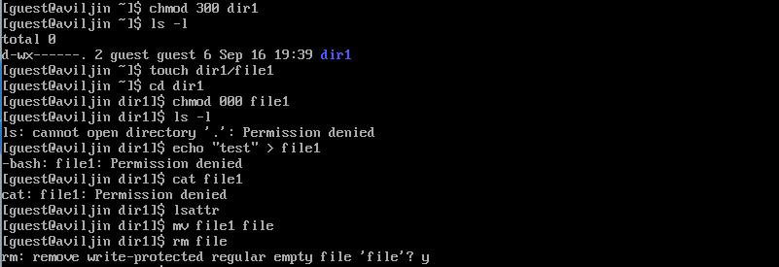

Figure 6: Эксперименты с правами доступа (2)

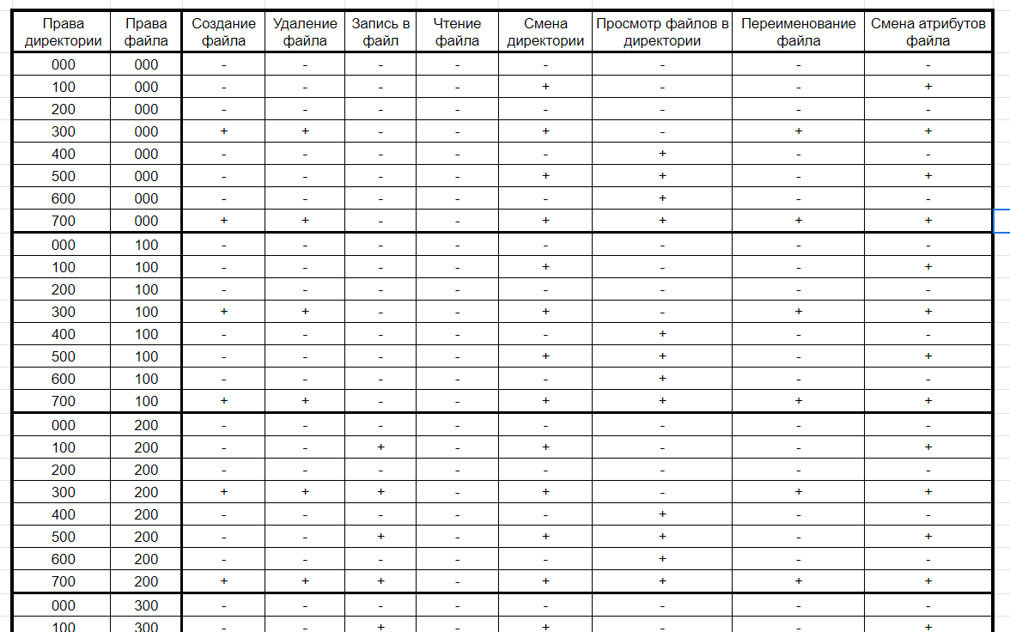

Figure 7: Фрагмент таблицы «Установленные права и разрешённые действия»

1. Заполним таблицу «Минимальные права для совершения операций» [6]. (рис. 8)

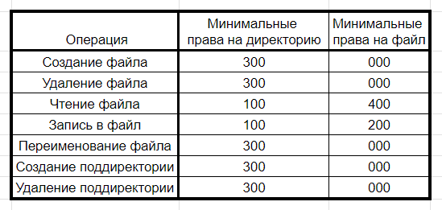

Figure 8: Таблицы «Минимальные права для совершения операцийя»

# 5 Анализ результатов

Работа выполненна без непредвиденных проблем в соответствии с руководством. Ошибок и сбоев не произошло.

# 6 Выводы

В рамках лабораторной работы был создан новый пользовтель guest. На примере данного пользователя мы разобрали базовые команды, изучили информацию о пользователе. Также подробно разобрали права доступа.

# Список литературы

1. Терминал Linux [Электронный ресурс]. URL: <{https://www.reg.ru/blog/linux-shpargalka-komandy-terminala-dlya-novichkov/#:~:text=%D0%A2%D0%B5%D1%80%D0%BC%D0%B8%D0%BD%D0%B0%D0%BB%20(%D0%B8%D0%BB%D0%B8%20%C2%ABBash%C2%BB%2C,%D1%81%20%D1%84%D0%B0%D0%B9%D0%BB%D0%B0%D0%BC%D0%B8%20%D0%B8%20%D1%83%D0%BF%D1%80%D0%B0%D0%B2%D0%BB%D0%B5%D0%BD%D0%B8%D0%B5%20%D0%BF%D0%BE%D0%BB%D1%8C%D0%B7%D0%BE%D0%B2%D0%B0%D1%82%D0%B5%D0%BB%D1%8F%D0%BC%D0%B8}>.

2. Права доступа [Электронный ресурс]. URL: <https://codechick.io/tutorials/unix-linux/unix-linux-permissions>.

3. Документация Rocky Linux [Электронный ресурс]. URL: <https://docs.rockylinux.org/>.

4. Git-Guides [Электронный ресурс]. URL: <https://github.com/git-guides>.

5. VirtualBox [Электронный ресурс]. URL: <https://www.virtualbox.org/>.

6. Полная таблица «Установленные права и разрешённые действия» [Электронный ресурс]. URL: <https://github.com/av-ilin/study_2023-2024_infosec.git>.